

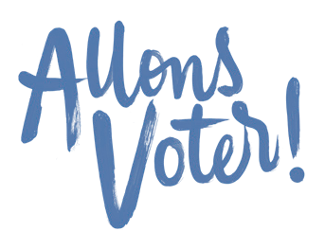
ÉLECTIONS


MUNICIPALES

15 et 22 mars
2026

Liste paritaire,
fin du panachage, bulletins de vote…




TOUT SAVOIR
sur le nouveau mo e
e scrutin pour les

Communes de
– 1 000

habitants

Le moe
Communes de
- 1 000
habitants
e scrutin évolue


Scrutin
paritaire
Le scrutin est désormais un scrutin de liste paritaire (alternance femme/ homme). Vous pourrez seulement

voter en faveur d’une liste. Il n’est plus possible de voter pour des candidats qui se présentent individuellement.

Listes incomplètes
possibles
Les listes peuvent comporter
au maximum deux candidats de moins
que l’effectif légal du conseil municipal.

Il n’est plus possible d’ajouter, de rayer des noms ou de modifier l’ordre
NUL
Fin
u panachage
de la liste sur le bulletin de vote. Vous votez en faveur d’une liste que vous ne pouvez pas modifier.
Les bulletins de vote obéissent
à de nouvelles règles de présentation et de nullité.
Si vous ajoutez ou rayez un ou plusieurs noms ou que vous modifiez l’ordre
de la liste, votre bulletin de vote ne sera pas valable.
Pour en savoir plus

Ce qui ne change pas
Il n’est pas obligatoire de présenter une pièce d’identité au moment du vote.
Vous n’élirez pas de conseillers communautaires. Ils sont choisis parmi les conseillers municipaux de votre commune dans l’ordre du tableau
260162
du conseil municipal. Celui-ci classera en tête le maire, les adjoints,
puis le reste des conseillers municipaux.

